Что тестировать | Вариант теста | Тест-набор | Результат на экране
Наличие файла | Файл есть | Файл laba2.txt | 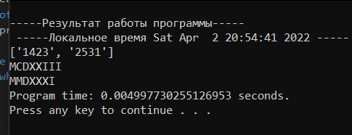
Наличие файла | Файла нет | В раб. директории нет файла laba.txt | 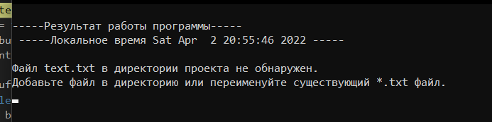
Размер файла | Пустой файл | В раб. директории файл laba2.txt не содержит ни одного символа | 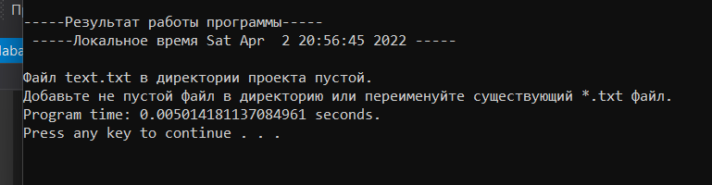
Размер файла | Средний файл | Файл размером 2000 байт | 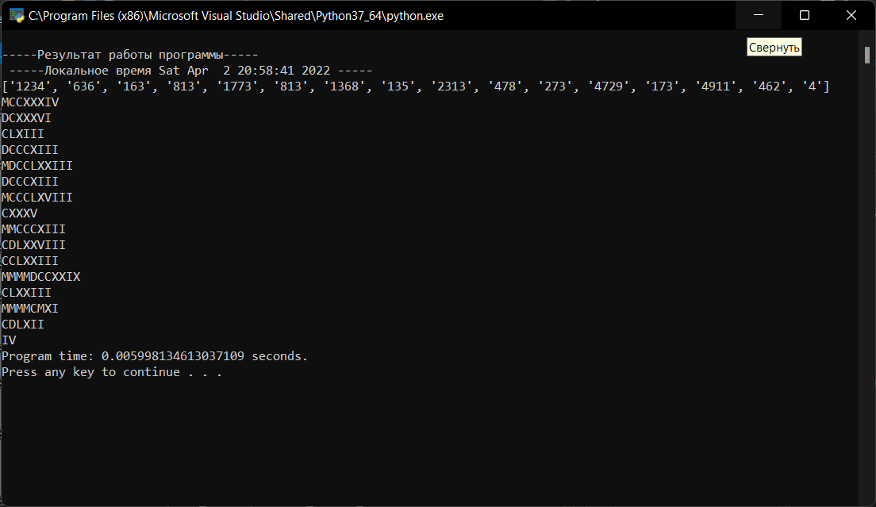
Размер файла | Большой файл | Файл размером 3500 КБ | 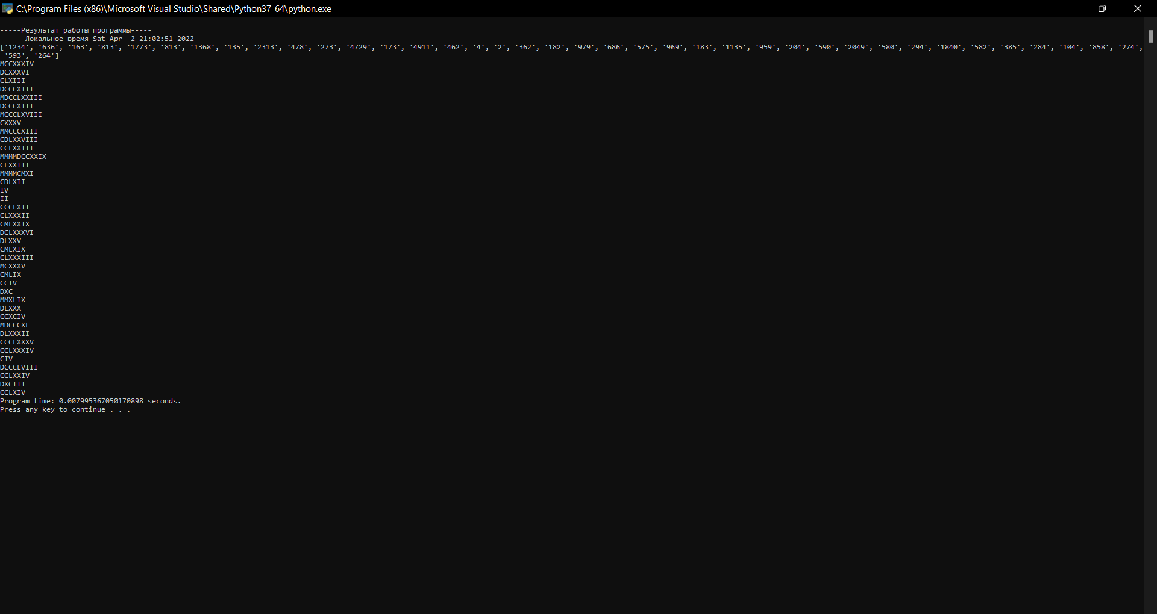
Размер буфера | <100 | В файле любое число по размеру <100 | Результат работы программы:  в файле примерно 50 чисел  Время работы программы: 0.024632 seconds
Размер буфера | >100 | В файле сто одна цифра | Результат работы программы:  в файле >100 цифр  Файл text.txt максимальный размер буфера превышен.  Откорректируйте файл text.txt в директории или переименуйте существующий *.txt файл.  Время работы программы: 0.0 seconds
Фукционал | В файле нет буквы | В файле цифры. | Результат работы программы:  в файле 8 чисел  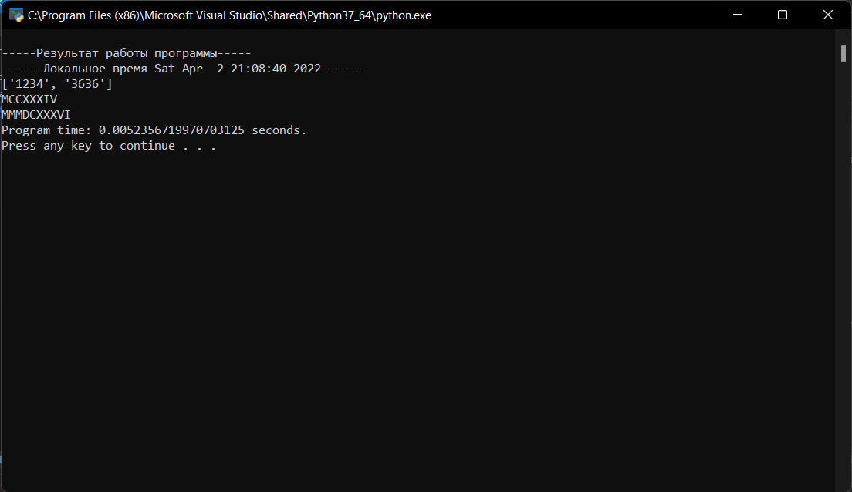
Фукционал | В файле нет цифр | В файле одни буквы | Результат работы программы:  